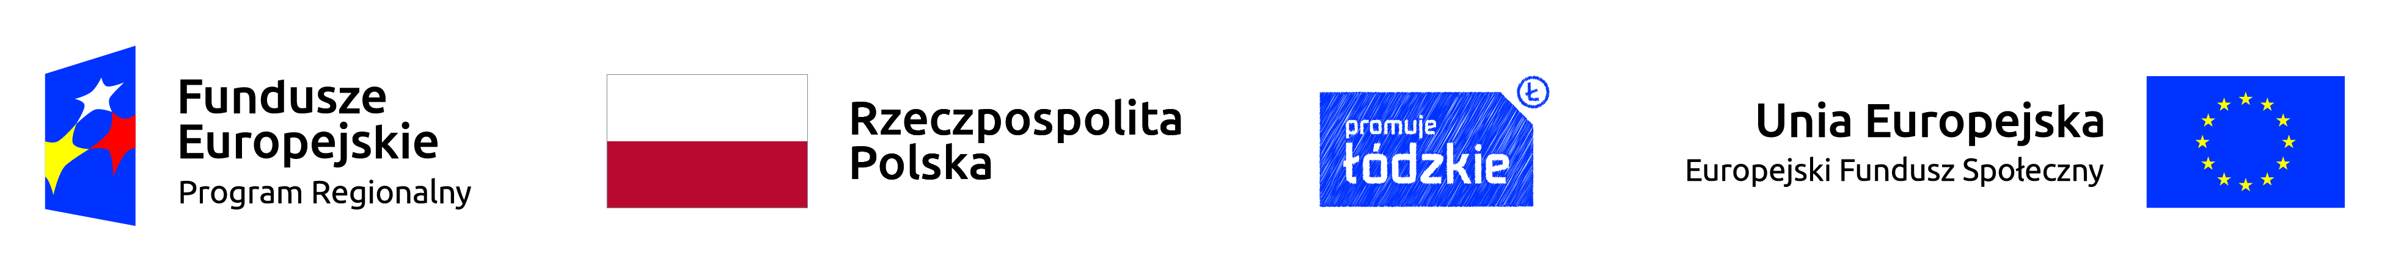
Nazwa projektu: „Moja szkoła moją szansą”.
Oś priorytetowa: XI Edukacja Kwalifikacje Umiejętności.
Działanie: XI.1 Wysoka jakość edukacji.
Poddziałanie: XI.1.2 Kształcenie ogólne.
Umowa o dofinansowanie projektu nr RPLD.11.01.02-10-0105/18-00 w ramach Regionalnego Programu Operacyjnego Województwa Łódzkiego na lata 2014-2020 zawarta w dniu 28 stycznia 2019 roku.
Całkowita wartość projektu: 717.038,24 zł.
Maksymalna kwota dofinansowania: 666.845,56 zł (ze środków europejskich nie więcej niż 609.482,50 zł, ze środków dotacji celowej nie więcej niż 57.363,06 zł).
Beneficjentem projektu jest Gmina Miasta Głowno.
Projekt jest realizowany przez Szkołę Podstawową nr 3 im. Tadeusza Kościuszki w Głownie.
Celem projektu jest zwiększenie jakości kształcenia ogólnego w Szkole Podstawowej nr 3
im. Tadeusza Kościuszki w Głownie, ukierunkowane na podniesienie wśród uczniów kompetencji kluczowych i umiejętności uniwersalnych niezbędnych na rynku pracy.
Cel zostanie osiągnięty poprzez adaptację i doposażenie pracowni przedmiotowych, wyposażenie ich w pomoce edukacyjne i narzędzia TIK. Ponadto cel będzie osiągnięty poprzez organizację dla uczniów zajęć wyrównawczych, kółek zainteresowań (rozwijających kompetencje matematyczne i logiczne myślenie) oraz działań wspomagających szkołę
w procesie indywidualizacji pracy z uczniem ze specjalnymi potrzebami rozwojowymi
i edukacyjnymi.

